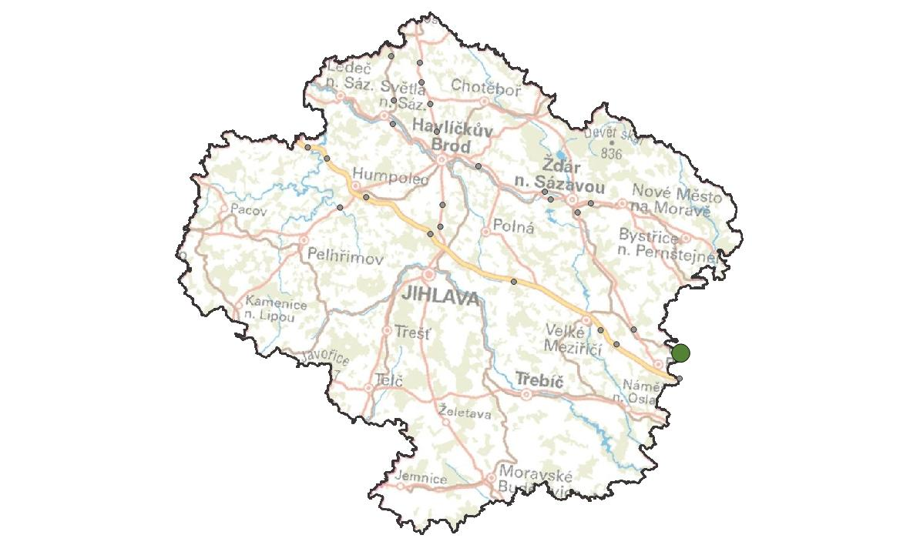
VY22. KM Pánov
KM ID (ÚAP jev 36b): -
Poloha: 49,311372 N, 16,286794 E
Plocha KM: 5,9 ha
Katastrální území: Pánov
Průchodnost KM: P – průchozí bez omezení
Navazující KM: 12 – Domašov
Priorita realizace: 3/5 (střední) – kvůli realizaci ekoduktu v KM č. 12
Celková nákladnost: €/€€€ (nízká)

Charakteristika stavu krajiny
Zemědělská krajina s lesními celky v blízkosti osady (Pánov) při okraji Kraje Vysočina. KM se nachází v místě, kde silnice II/379 prochází migračním koridorem v délce cca 500 m. Na ploše KM se nenachází žádné zvláště chráněné území. Jižně od KM se nachází přírodní park Údolí Bílého potoka. V územní plánu města Velká Bíteš je okolí KM vedeno jako lesní fond a lokální biokoridor.

Migrační bariéry
Komunikace II. třídy (II/379) – Intenzita dopravy 2 468 voz. (RPDI – všechny dny, ŘSD 2016), jedná se však o velmi rychlý úsek (ve směru od východu na západ výrazné klesání, vozidla zde jezdí velmi rychle). Z obou stran obklopený lesem, v jižní části je mezi silnicí a lesem úzký pruh pro vedení vysokého napětí. Celý úsek bez svodidel. Rizikový je příjezd vozidel od obce Deblín (z východu), který je nepřehledný z důvodu zatáčky a mírného zlomu horizontu. Během terénního šetření nebyla zjištěna mortalita.
Lesní hospodaření – v jižní části se nachází oplocená lesní kultura, oplocení omezuje průchodnost KM, resp. koncentruje migrující živočichy do užšího koridoru. Lze očekávat pokračování kalamitního kácení i rozvoje oplocenek, tím může dojít i snížení průchodnosti a atraktivity KM pro živočichy.

Význam území z hlediska migrací
Koridor, na kterém se kritické místo nachází, patří do významné sítě koridorů propojující jádrová území Ždárských vrchů a Drahanské vrchoviny s jižní částí Vysočiny a rakouského příhraničí. V místě KM byla zjištěna pravidelná migrační trasa lesních druhů živočichů, zejména srnčí zvěře, pro které představuje důležité spojení regionálního významu při sezonních přesunech za potravou mezi Deblínským lesem na severu a nivními plochami údolí Bílého potoka na jihu. Po dokončení ekoduktu na dálnici D1 v kritickém místě 12. Domašov lze předpokládat zvýšení intenzity migrací živočichů v širším okolí a tím i zvýšení rizika mortality v tomto KM. Realizace opatření v má proto vyšší prioritu.
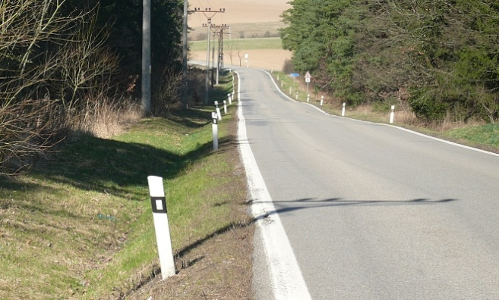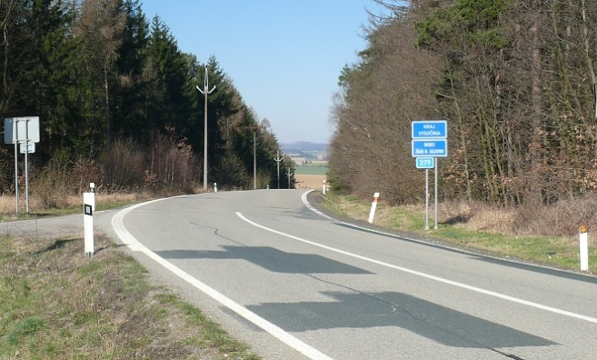

Návrhy opatření pro zvýšení průchodnosti KM
Typ opatření | Legenda | Popis opatření | Efektivita opatření | Dotčený subjekt
Úpravy dopravní infrastruktury |  | Dopravní značka „Pozor zvěř“ | € / | Krajská správa a údržba silnic Vysočiny
 | --- | 1) Omezením rychlosti v celém úseku v nočních hodinách na 70 km/h.  2) Zákaz předjíždění v celém úseku  3) Odrazky proti zvěři | € /
Krajinný management | --- | Realizace pásu bezlesí pro zvýšení přehlednosti úseku pro řidiče i živočichy o šířce 5 m od okraje vozovky. Na tomto pásu bude nutné pravidelně udržovat nízkou vegetaci kosením – tj. je nutné určit správce pásu bezlesí. V současné době je již na jižní straně komunikace nepravidelně udržován pás bez dřevin pod elektrickým vedení | € / | Krajská správa a údržba silnic Vysočiny  Lesy města Brna
 | □ | Úprava lesního hospodaření v prostoru polygonu KM pro stabilizaci podmínek prostředí a zvýšení jeho atraktivity. Preference individuální ochrany výsadeb před plošným oplocováním. | €€ / | Lesy města Brna
 |  | Omezení mysliveckého hospodaření v prostoru polygonu KM pro vytvoření klidové zóny okolo KM a omezení stresu při migracích živočichů přes komunikaci: zákaz lovu, odchytu a vypouštění zvěře, zákaz přikrmování zvěře, odstranění mysliveckých zařízení, prevence pytláctví. | € / | Lesy města Brna, honitba Deblínský les
Územní plánování | □ | Rozšíření Přírodního parku Údolí Bílého potoka – zahrnutí plochy KM do území přírodního parku pro zajištění ochrany před činností snižující jeho přírodní hodnotu. | € / | Krajský úřad kraje Vysočina  Lesy města Brna

